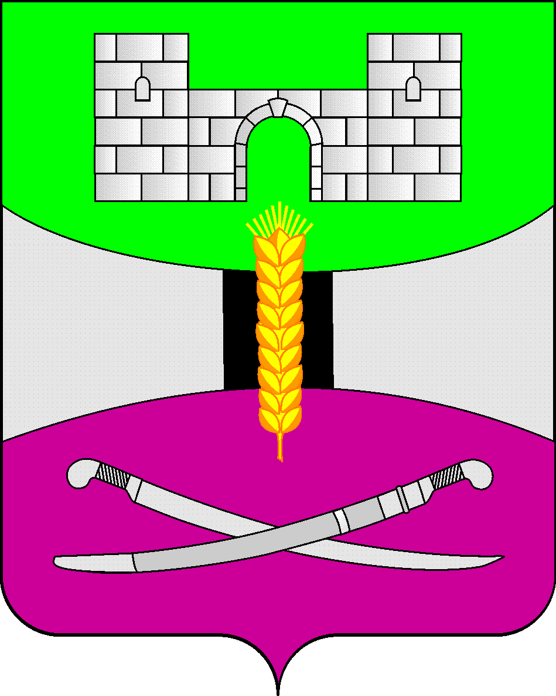
ПРИКАЗ

НАЧАЛЬНИКА
ОТДЕЛА КУЛЬТУРЫ
АДМИНИСТРАЦИИ МУНИЦИПАЛЬНОГО ОБРАЗОВАНИЯ
ЩЕРБИНОВСКИЙ РАЙОН

от ___________ года | № -П

ст. Старощербиновская

О назначении уполномоченного на размещение
информации о результатах независимой
оценки качества оказания услуг учреждениями культуры
муниципального образования Щербиновский район
на официальном сайте в информационно-
телекоммуникационной сети «Интернет».

Во исполнение приказа Министерства финансов Российской Федерации от 22 июля 2015 № 116н «О составе информации о результатах независимой оценки качества образовательной деятельности организаций, осуществляющих образовательную деятельность, оказания услуг организациями культуры, социального обслуживания, медицинскими организациями, размещаемой на официальном сайте для размещения информации о государственных и муниципальных учреждениях в информационно-телекоммуникационной сети «Интернет», и порядке ее размещения», п р и к а з ы в а ю:
1. Назначить юрисконсульта муниципального казенного учреждения культуры «Районный организационно-методический центр культуры» муниципального образования Щербиновский район (далее-МКУ РОМЦК) Е.Г. Савченко, уполномоченным на размещение информации о результатах независимой оценки качества оказания услуг учреждениями культуры муниципального образования Щербиновский район на официальном сайте (scherbin.kultura23.ru) отдела культуры администрации муниципального образования Щербиновский район в информационно-телекоммуникационной сети «Интернет».
2. Контроль за выполнением настоящего приказа оставляю за собой.
3. Приказ вступает в силу с момента его подписания.

Начальник
отдела культуры администрации
муниципального образования
Щербиновский район И.В. Гужова

С приказом ознакомлен (а) _______________ «__» ноября 2018г.
Т.В Канурная

